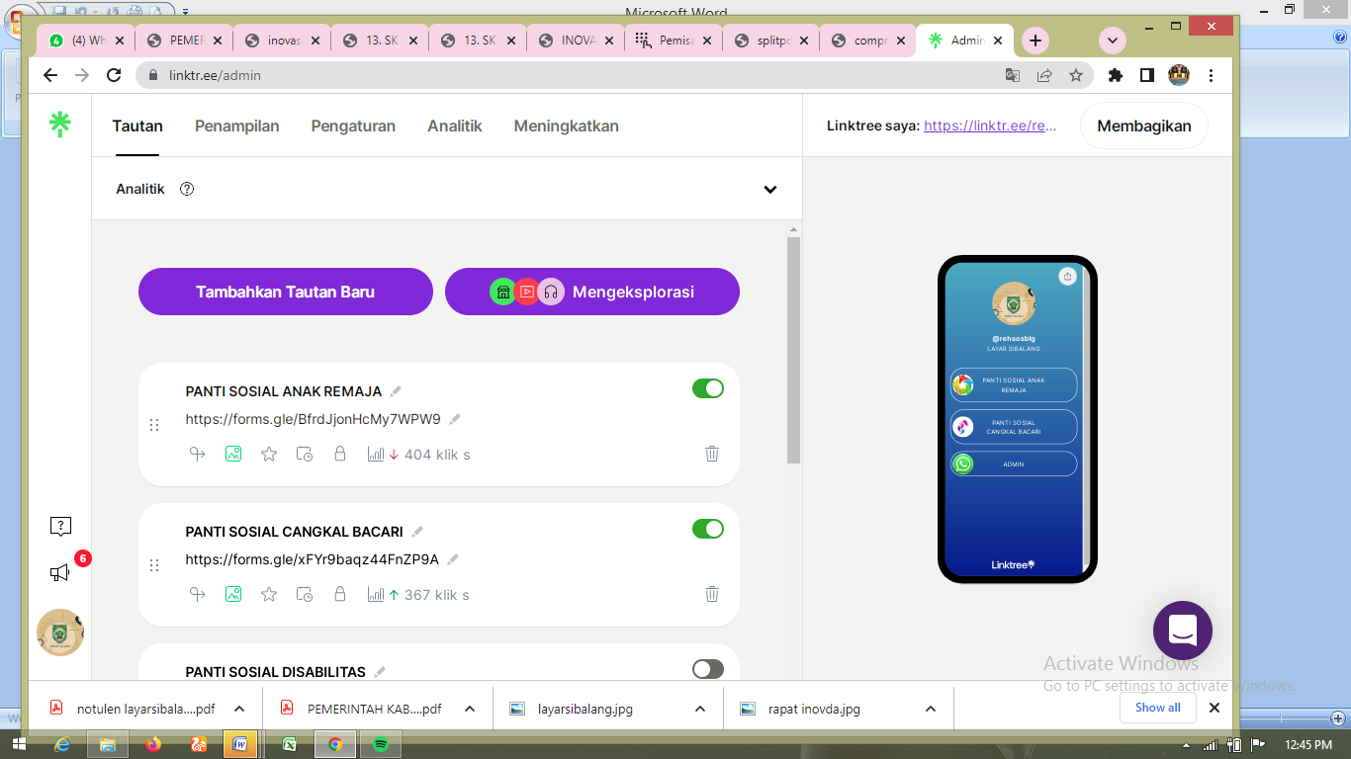
Daftar Pengunjung diatas 200

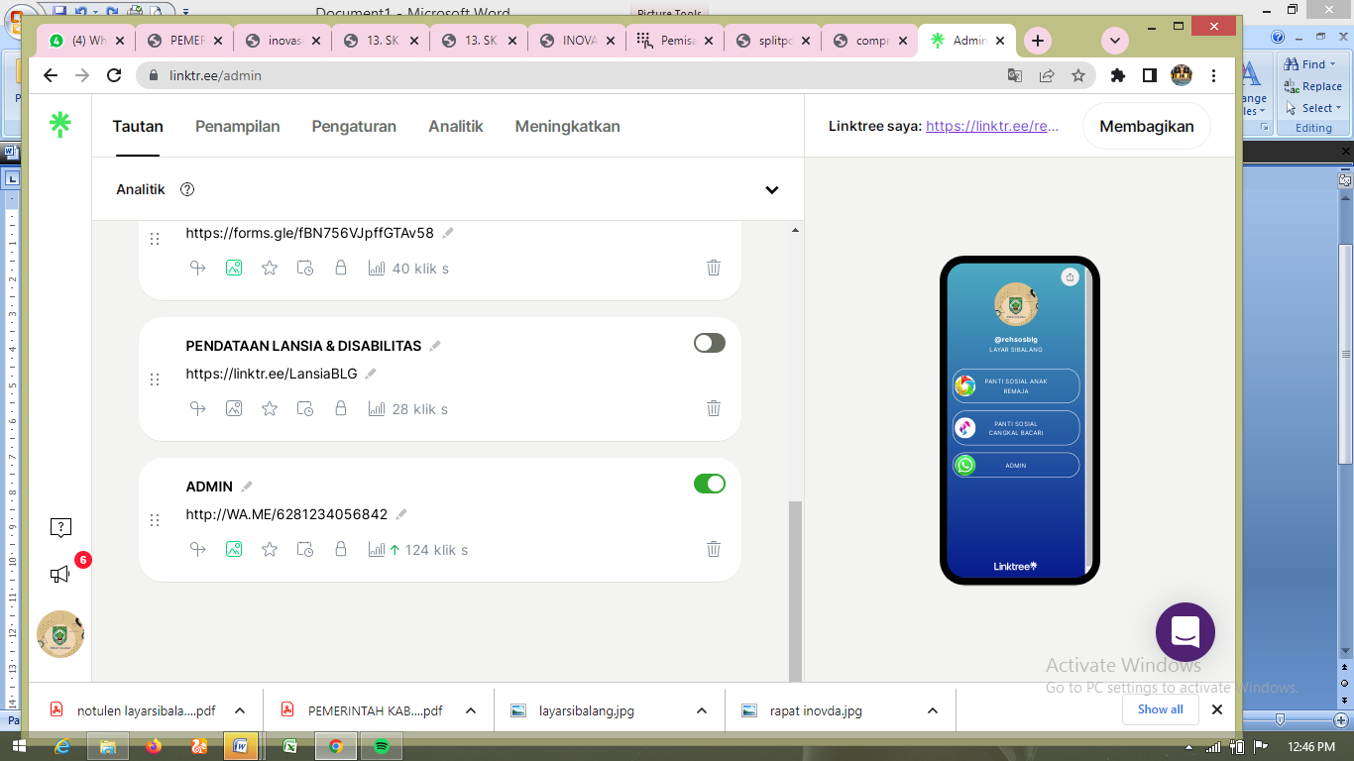

Jumlah pengunjung yang melakukan komunikasi dengan admin

